海南华侨中学张红
参加海口市青年教师优质课比赛教学实录
（根据视频整理海南华侨中学数学组张红）
教学课题：导数的几何意义
幻灯片：
导数的几何意义
普通高中课程标准实验教科书
海南华侨中学 张红
选修2—2
教学开始：
（正式铃声）：教师：上课，学生（全体起立）（齐）：老师好！教师：同学们好！请坐下．
引入开场白：（教师）上一节课我们学习了导数的概念，知道导数是对变化率的一种“度量”．今天我们要学习导数另一体现形式，导数的几何意义．我们先从曲线的切线定义开始我们的探究．
板书课题：§1．1．3导数的几何意义
切换幻灯片，进入下一个幻灯片．
温故知新 诱发思考：
1．温故环节：
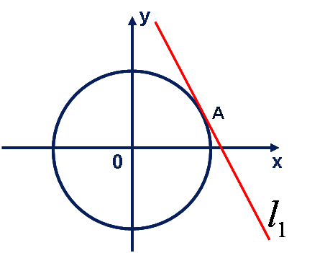
教师提问：初中平面几何中圆的切线的定义是什么？
学生：直线和圆有惟一公共点时，直线叫做圆的切线，惟一公共点叫做切点．
（教师切换直线与圆相切的图片）：
教师：好的，回答的很对！请坐下．
老师：这个定义适用不适用于一般曲线的切线的定义呢？
学生：不适用，如直线与抛物线只一个公共点，直线不一定与抛物线相切，可能是相交，例如直线与抛物线的轴平行时．
教师：很好，我们在学习直线与圆锥曲线的位置关系时，知道，直线若与双曲线的渐近线平行时，直线不与双曲线相切，直线与抛物线的轴平行时，直线也不与抛物线相切．
教师：我们知道“直线与圆锥曲线只有惟一公共点”是“直线与圆锥曲线相切”的必要条件，并不是充分条件，直线与一般曲线相切，直线与曲线是不是只有一个公共点呢？
学生：嗯……（思考不语）
教师：（提示）大家可以先在纸上画条正弦曲线和一条直线可能有什么情形？（学生举手），那个男同学你讲一下．
学生：我画的直线与曲线有无数个切点，如过顶点与x轴平行的直线，也可以直线与曲线相切，同时直线还与直线相交（学生回答时，教师根据学生回答的作出草图）．
教师：这个同学回答的很完整，下面幻灯片（切入新的幻灯片）．
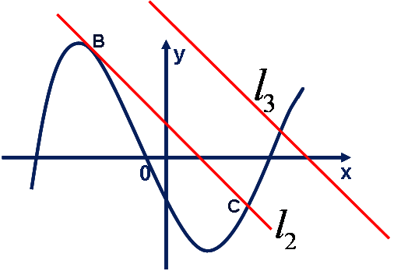
2．知新环节：
教师：（强调）：圆是一种特殊的曲线，这种定义并不适用于一般曲线的切线．如图曲线c，直线l₃虽然与曲线c有惟一公共点，但它与曲线c不相切；而另一条直线l₂，虽然与曲线c有两个公共点B和C，但与曲线c相切于点B．因此，直线与曲线的公共点的个数不能用来定义一般曲线的切线．我必须用新的方法——逼近法来定义曲线的切线（切入新的幻灯片）．
实验观察 思维辨析：
1．实验观察：
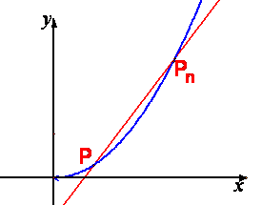
如图，当点（，，，）没着曲线趋近点时，割线的变化趋势是什么？
教师先用标鼠慢慢使P_{N}逼近P，割线就慢慢逼近切线PT，老师再点击“还原”按钮，点击“逼近”按钮，使割线就逼近切线PT，教师演示让学生观察，直观得到切线的定义．
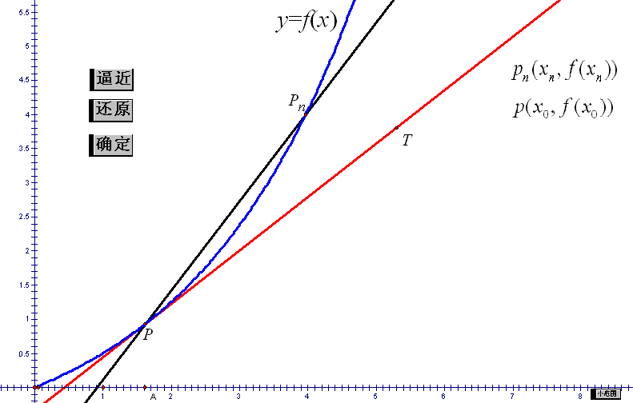
1．曲线的切线的定义（逼近法）：（板书）
当时，割线（确定位置），（板书）
PT叫做曲线在点P处的切线．（板书）
实验观察 思维升华：
教师：（切入下一个幻灯片）下面我们选用一个同学们熟悉的函数来探究函数的导数的几何意义（直接切入目标）．
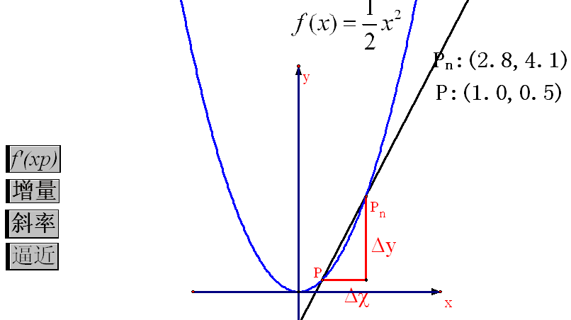
设函数，已知点是函数图像上的点，教师先用几何画板演示，割线逼近时在处切线的斜率，再由学生上台演板用定义计算函数在处的导数．
教师由屏幕给出另一幅关于抛物线的割线变切线的图片通过几何画板的演示及口头的提问逐步地让学生发现问题的答案．
学生演板：，当时，
，
教师：也就说，函数在处的导数它等于在处切线的斜率，同学们，这个结论是必然的还是巧合呢？
学生：（齐）是必然的．
教师：对，这个结论是必然的．
教师：当点无限趋近于点时，无限趋近于切线的斜率．再次通过教师逐步的引导得出函数函数在在处导数就是切线的斜率．即（教师重复定义，并写出板书）．
2．导数的几何意义：（板书）
函数f（x）在x=x₀处的导数是切线PT的斜率k．即（板书）
．（板书）
教师：在点P的附近，PP₂比PP₁更接近曲线f（x），PP₃比PP₂更接近曲线f（x），……．过点P的切线PT最贴近P附近的曲线f（x）．因此，在点P的附近，曲线f（x）可以用过点P的切线PT近是代替．
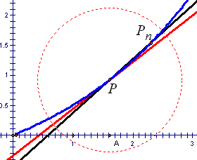
教师诱导学生观察，并下结论，教师强调，“以直代曲”的数学思想方法，是微积分学中的重要思想方法．
板书：
3．数学思想方法：“以直代曲”思想方法．即
曲线上某点的切线近似代替这一点附近的曲线（通过几何画板演示）．
学而习之 小试牛刀：
例1：求抛物线在点处的切线方程．
教师：根据刚学的导数的几何意义，怎样求物线在点处的切线方程呢？
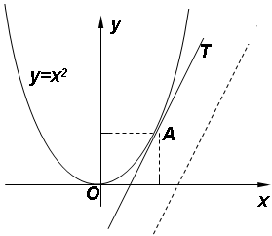
学生：先求函数在处的导数，就是切线的斜率．
教师：求了导数，是不是用点斜式就可以求出切线的方程？
学生：是的．
教师：下面我找一个同学口述，我板书．
学生：
解： 即切线的斜率，
所以，在点处的切线方程为
，
即 ．
变式训练：过抛物线的点处的切线平行直线，求点的坐标．
学而习之 游刃有余：
例2：如图，它表示跳水运动中高度随时间变化的函数的图像．根据图像，请描述比较曲线在，,，附近的变化情况．
教师：（先放郭晶晶比赛视频，后用几何画板演示）同学她是谁？
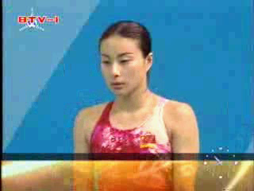
学生：郭晶晶．
教师：（点击视频），她是在作什么运动？
学生：高台跳水．
教师：请同学们留心观察她在各个时刻的速度变化，运动状态情况．
学生：……
教师：时间就是运动员的起跳时间，是运动员距水面的距离．
教师：我们观看了视频，现在用几何画板来探究，曲线在，,，附近的变化情况．
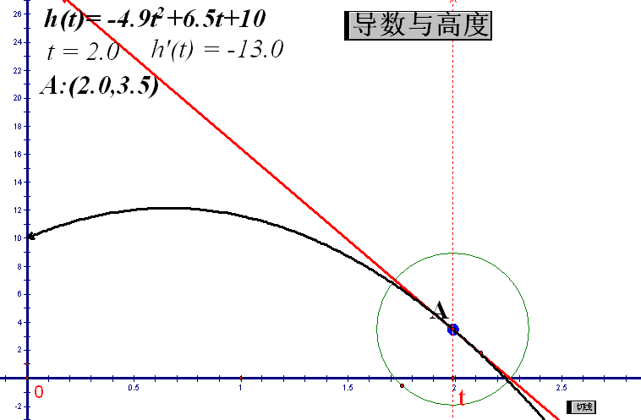
教师：同学们，前后两排，每4人一组进行讨论，各组推荐一名学生准备回答问题．
学生甲：（1）当时，曲线在处的切线平行于轴．∴ 在附近曲线比较平坦，几乎没有升降；
（2）当时，曲线在处的切线的斜率．∴ 在附近曲线上升，即函数在附近单调递增．
（3）当时，曲线在处的切线的斜率．∴ 在附近曲线下降，即函数在附近单调递减．
学生乙：（4）当时，曲线在处的切线的斜率．∴ 在附近曲线下降，即函数在附近也单调递减．
直线的倾斜程度比的倾斜程度要大，说明了在处附近下降程度比在处附近下降程度要大．
教师：为什么可以由切线的变化情况能反映曲线的变化情况呢？
学生丙：如在处的点，用放大镜，就会发现，在A处附近，切线可以近似表示面曲线，也就是“以直代曲”的数学思想．
课堂小结 回味悠长：（切换幻灯片）
教师：把我们今天学习内容回顾一下：
导数的几何意义：
1．曲线的切线的定义
当时，割线（确定位置），
PT叫做曲线在点P处的切线．
2．函数f（x）在x=x₀处的导数是切线PT的斜率k．即
3．数学思想方法：“以直代曲”思想方法．即
曲线上某点的切线近似代替这一点附近的曲线．
课后思考 巩固新知（切换幻灯片）
思考一：求过点且与抛物线相切的直线方程．
思考二：轴与是否相切，若是相切，你怎样解释呢？（概念辩析）
思考三：如图，它表示人体血管中药物浓度（单位：）随时间（单位：）变化的函数图像．根据图像，估计，，时，血管中药物浓度的瞬时变化率（精确到）．
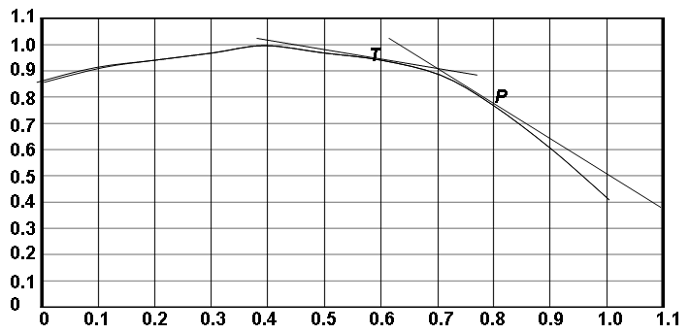
先由依据导数的几何意义，分析讨论，教师再扼要写出板书．
（铃声）教师：下课．
学生（起立）（齐）：谢谢老师！
教师：同学再见．
学生：老师再见！
附一：海南华侨中学数学组博客网址
http://my.hersp.com/600055/blog.aspx
附二：附：板书设计
§1．1．3导数的几何意义
1．曲线的切线的定义
当时，割线（确定位置），
PT叫做曲线在点P处的切线．
2．函数f（x）在x=x₀处的导数的几何意义
函数f（x）在x=x₀处的导数是切线PT的斜率k．即
3．数学思想方法：“以直代曲”思想方法．即
曲线上某点的切线近似代替这一点附近的曲线．
例1
解： 即切线的斜率，
所以，在点处的切线方程为
，
即 ．

